营运部发【2020】136号 签发人:李坚

关于门店钉钉排班规则的通知
为真实反应门店考勤情况，提高考勤统计效率，且公平公正的对待所有员工，保证员工的休息权利。
- 执行时间：2020年5月11日起执行
- 执行对象：所有员工（包含正式员工、实习生、促销人员）
- 门店班次：
早班（早上8:00-下午15:00）
晚班（下午14:30-晚上22:00）
白班（早上9:00-下午18:00）
通班（早上8:00-晚上22:00）
- 执行要求：
- 请店长按以上班次在钉钉内排班，排班周期为一周一排。（店长为钉钉排班的主要责任人）
- 三个月以内实习生不能单独排班。.
- 有4位员工的门店不可一人一个班次，若一人休假，应为一人上通班，两人分别上早、晚班。
- 有3位员工的门店需一人一班次，门店高峰期安排2名人员一班次；若有一人休假，需一人上通班。（高峰期由店长和片区主管根据门店情况商量决定）
- 有2位员工的门店可一人一班次，允许上一天通班休一天。（详情需报片区主管及营运部申请）
- 节假日休假需在当月25日之前休完且在钉钉上提交审批。
- 每人每周必休一天，若不休假需员工自己同意并上报原因至营运部审批。（每周未休假期一概不补休）
- 店长和员工需轮流休周末假。
- 不能随意更改钉钉打卡规则，包括修改钉钉打卡地点，修改打卡时间，私自增加班次。
10.打卡地点需为店内或门头。
注意事项：若临时有变动及特殊情况需上报营运部审核后再做修改。
- 处罚机制：
每周由片区主管和营运部随机抽查，违反钉钉排班规则的店长及员工上交成长金100元以上不等。
现统计门店排班班次：
1.请认真阅读执行要求，按门店实际情况慎重选择班次类型，最多选择三项。
2.信息部将按照此表班次进行钉钉系统设置。
3.门店不得擅自修改排班班次，若有特殊情况需打公文呈报提交审批。
4.请按照以上要求扫描二维码填写番茄表单并在明日13:00之前填写门店排班表，未按时填写的门店上交成长金10元/店。

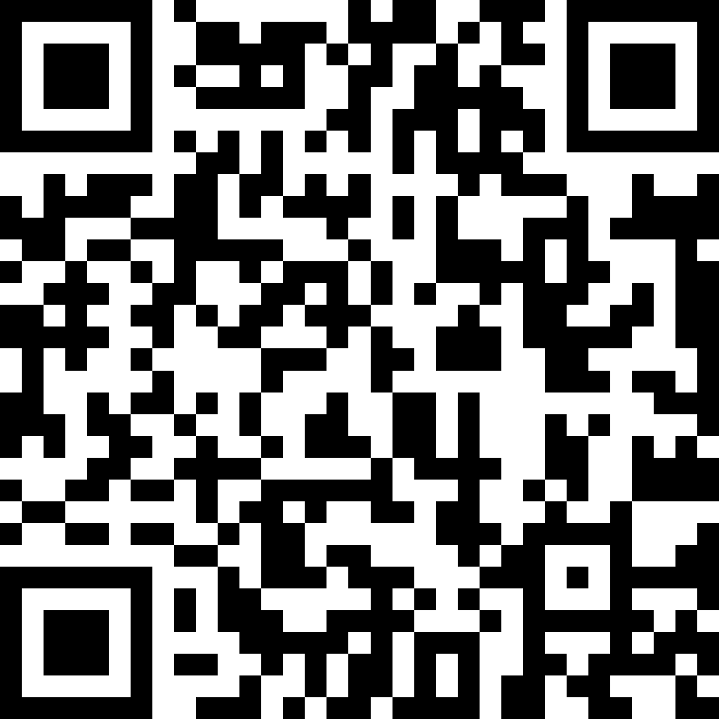

主题词： 关于门店钉钉排班规则 的通知
太极大药房营运部 2020年5月11日印发
打印：代琳 核对： 谭莉杨 （共印1份）

